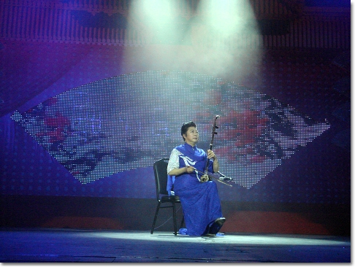
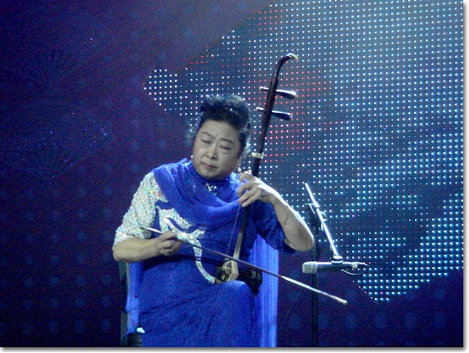
http://www.oldkids.cn/blog/blog_con.php?blogid=65066
2008.11.於上海演出
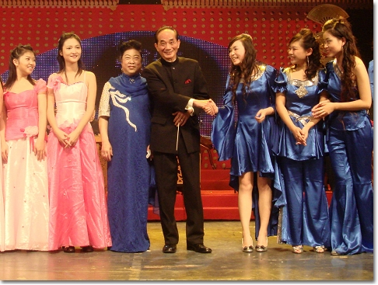
http://www.oldkids.cn/blog/blog_con.php?blogid=65066
2008.11.於上海演出

